ДИССИМЕНАЦИЯ ПЕДАГОГИЧЕСКОГО ОПЫТА
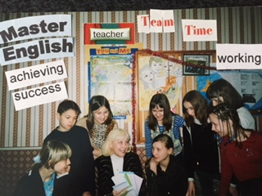
ПЕДАГОГИЧЕСКИЙ ОПЫТ « ОБУЧЕНИЕ В СОТРУДНИЧЕСТВЕ»
Я работаю в средней общеобразовательной школе № 72, одной из лучших школ города Новокузнецка. Благодаря педагогическому коллективу школы, с непрекращающимися установками на развитие , я с использую возможности экспериментаторской деятельности, поиска и творчества и с удовольствием поделюсь своими педагогическими идеями. Представляю вамсвой педагогический опыт в проекте « ENGLISH ДРУЖНО ИЗУЧАЕМ И УЧЕБОЙ УПРАВЛЯЕМ !»
“ LIFE IS NOT A HAVING AND A GETTING, BUT A BEING AND BECOMING . “
MATTHEWARNOLD.
Труд педагога, по данным социально-демографических исследований, относится к числу наиболее напряженных в эмоциональном плане видов труда. Учителю постоянно сотрудничающему с детьми, кроме эмоциональной устойчивости, необходима эмоциональная чуткость, отзывчивость, гибкость и профессиональная интуиция.
Мы часто сталкиваемся с проблемами в ученической среде: межличностные конфликты, отсутствие интереса не только к предмету, но и к учебе вообще, семейные противоречия и т.д.
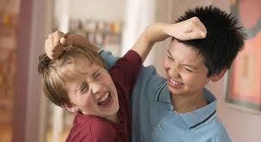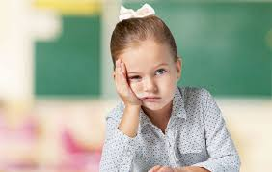
Такая ситуация возникла у меня с учащимися 6 классов: то равнодушие в глазах, то вспышки заинтересованности, то «междоусобные войны». Я предложиларебятам новую форму взаимодействия: разбиться на команды по три или два человека и некоторые виды учебной деятельности, такие как подготовку домашнего задания, технику чтения, творческие виды деятельности на уроке и вневыполнять совместно и, одновременно, соревноваться. Именно сотрудничество, а не соревнование должно было лечь в основу обучения в команде, хотя соревнование, как игровая деятельность, стало стимулом для совместной работы!
Я опробировала долгосрочный проект, вовлекая своих учеников в совместную учебную и внеклассную деятельность, применяя технологии самоуправления, личностно-ориентированного обучения в сотрудничестве в командно-игровой форме
Проект предполагает такую организацию процесса обучения, при которой учитель вводит своих учеников в процесс познания, общения через создание эмоциональной атмосферы, в которой ученик может проявить себя как творец. На уроках ребят постоянно чувствуют ответственность и поддержку со стороны команды и учителя . Создаются условия для развития творческого потенциала и для ученика, и для учителя.Формируются коммуникативные качества личности, а также субъектность ученика – способность являться самому активным участником деятельности, самостоятельно определять цели, планировать, учиться руководить. Данная технология позволяет научить учащихся самостоятельно формулировать цели урока, находить наиболее эффективные пути для их достижения, развивает интеллект, способствует приобретению опыта групповой деятельности в урочной и внеклассной работе, развивает навыки менеджмента.
ЦЕЛИ и задачи:
- Изменение базовых целей: ориентация на развитие личности ребенка;
- Субъект-субъектные отношения педагога и обучающихсяпредполагают равенство и партнерство;
- Формируется социальный запрос на такую категорию в образовательном процессе как менеджмент;
- Переход от навыко-знаниевой к личностно-ориентированной модели обучения;
- Научить учиться, учитывая различный уровень готовности к обучению в школе, неодинаковый социальный опыт, различия в психофизическом развитии.
ФОРМИРОВАНИЕУУД: Личностные: - формирование коммуникативной компетентности в общении и сотрудничестве со сверстниками; - формирование и развитие интереса к иностранному языку. Регулятивные: - умение учиться и способность к организации своей деятельности (контролю, оценке); - умение оценивать правильность выполнения учебной задачи; - умение взаимодействовать со взрослым и со сверстниками в учебной деятельности; - уметь работать индивидуально, парно и в группе. Познавательные: (обшеучебные) - развитие познавательных интересов и любознательности; -умение задавать вопросы, участвовать в учебном сотрудничестве; -умение адекватно, осознанно и произвольно строить речевое высказывание в устной речи; ( логические)- умение логически рассуждать; выбирать, сопоставлять и обосновывать свои ответы.Коммуникативные:умение договариваться, находить общее решение практической задачи, умение организовывать учебное сотрудничество и совместную деятельность с учителем и сверстниками, способность брать на себя инициативу в организации совместного действия, а также осуществлять взаимную помощь по ходу выполнения задания.

Актуальность:
- Проект современен, так как отвечает требованиям ФГОС по формированию УУД учащихся;
- Проект позволяет увидеть динамику формирования личности ребенка, его навыков, умений, знаний;
- Соответствует социальному запросу на менеджмент.
Возраст: обучающиеся средней ступени обучения.
Ценность : возможность широко использовать в образовательном процессе,включая урочную и внеклассную деятельность. Данный проект может быть реализован в других образовательных учреждениях с углубленным изучением английского языка и обычных школах.

Ожидаемые результаты изменений:
- Внутриличностные изменения: креативный стиль мышления обучающихся, рефлексии, коррекция самооценки;
- Межличностноевзаимодействие; развитие взаимопомощи,эмоциональной поддержки, толерантности;
- Повышение социальной активности: участие во внеучебной деятельности: олимпиадах, конкурсах;
- Повышение не только мотивации в изучении английского языка, но и академической успеваемости.

Условия реализации изменений (включая личностно-профессиональные качества педагога и достигнутый им уровень профессионализма)
Подготовка и организация совместной деятельности детей требует знания групповой динамики и умения использовать закономерности развития группы для достижения наилучших результатов. Работа в команде может серьезным образом повлиять на психику ребенка, поэтому необходимо учитывать психо-физические особенности учащегося и желательно проводить диагностику совместно с психологом , информировать родителей.
Я изучала опыт американских педагогов групповой работы с детьми и подростками и разработала свою систему подготовки, организации, проведения уроков и мониторинга обученности учащихся в форме командно –игровой деятельности, разработала спецкурс по грамматике “GrammarinUse” для учащихся 7-8 классов с применение приемов и методов совместной деятельности, апробировала грамматические игры. Опыт помог мне в классном руководстве при создании системы самоуправления в классе , проведении классных часов, создании творческих групповых проектов ( sketchshow, talkshow ,projectpresentation) , подготовки групповых проектов на английском языке в районных и городских мероприятиях.
Какие изменения произошли:
1.Внутриличностные изменения: креативный стиль мышления, рефлексии, коррекция самооценки, научились организации самоуправления;
2.Межличностные:новые формы поведения на уроке -взаимопомощь, эмоциональная поддержка, толерантность.
3.Социальная активность: появились новые социальные установки, увеличилось количество участников в конкурсах, олимпиадах, внеучебных проектах.
4. Академическая успеваемость повысилась.Большинство моих учеников являются участниками и победителями Всероссийских,региональных и городских олимпиад и конкурсов и фестивалей; мой класс дважды являлся победителем «Класс года».
Этапы подготовки и проведения проекта:
Подготовительный этап- это этап, который направлен на создание эмоционального настроя и мотивации учащихся к творческой деятельности. На этом этапе предполагается включение чувств, подсознания и формирование личностного отношения к предмету обсуждения. Заинтересовать детей и вовлечь в игру. Этот этап включает:
- диагностику личностных качеств каждого ученика для создания психологической совместимости для работы в паре или группе. В результате формируются группы по три человека, в каждой назначается лидер-эксперт, имеющий, либо средний, либо высокой уровень подготовки.
-разработку условий соревнования: 1. Успех всей команды зависит от удач каждого члена команды. Команда получает оценку одну на всех. 2. Оценки членов команды суммируются и выставляются на экране: за выполнение домашнего задания, выполнения тестов, совместных творческих работ, итоги подводятся в конце недели. 3.Общий итог и награждение (сладкие призы и грамоты « Bestteam”, “ MostCreative”, “BestPersonality” ) в конце четверти.
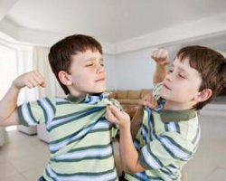
«Какими были?» «Какими стали !»
Экран соревнований (по четвертям)
Team | HOME ALONE | Best inTEST | Creativity | PLACE
Название команды | (баллы за дом.з) | (баллы за к.р) | (конкурсы) | Место

Самоуправление : лидер-эксперт проверяет наличие домашних заданий, организует работу команды на уроке, отслеживает вместе с учителем динамику повышения успеваемости и активности и в конце недели совместно с членами команды выставляет баллы( 0 баллов- если в течение недели в команде кто-либо не выполнил д.з, получил «2» на уроке в текущем или итоговом контроле и не принимал участие в урочных или внеклассных мероприятиях, 2 балла- прогресс во всех видах деятельности!Ребята самостоятельно отслеживают результаты, организуют и заполняют экран в конце недели и проводят награждение в конце четверти.
- оформления «Уголка соревнования», в котором кроме экрана располагаются правила работы в команде: Cooperativelearningrules “AGOODBEGINNINGMAKESAGOODENDING” и картинки, демонстрирующие примеры дружной команды и плохой команды.
Правила работы в команде:
DO | DON’T
- believe in yourself | - be afraid to express your ideas
- share your ideas with others | - be indifferent
- help others be positive | - laugh at others
- complement others for good work | - behave in an angry way
- participate by turn | - interrupt others
- enjoy working with all types of pupils  - be tolerant | - be aggressive  - upset others

ВВЕДЕНИЕвИГРУ.
На этом этапе ребят необходимо познакомить с закономерностями и психологическими принципами общения, организовать процесс работы и, главное, самой в общении демонстрировать партнерский стиль взаимоотношений, создавая атмосферу доверия и взаимопомощи.
Психологические установки: если поставить ребят перед выбором быть победившей , либо проигравшей командой, то очевидно, некоторые сразу же откажутся от игры, поэтому вместе с детьми нужно разобраться, зачем соревноваться в командах, и многие сами ответят, для того, чтобы было интереснее учиться, лучше узнать себя и друг друга, помогать друг другунаучиться общаться и стать успешнее.
Учителю требуется подчеркивать любые улучшения, формируя веру в успех, объявлять о любых, пусть незначительных вкладах в работу команды, показывать ценность ошибки как попытки, признавать трудность заданий, отмечать достижения не только отметками, но и дружными аплодисментами.
В процессе работы не все шло гладко: и мне и ребятам требовалось немало времени, чтобы привыкнуть к этой форме взаимодействия. Иногда у учащихся возникали конфликты по поводу несделанных домашних заданий (эксперты звонили родителям), неудач в проверочных работах, ведь результат работы команды складывался из того, какой вклад внесет каждый ее участник.
ПОДВЕДЕНИЕ ИТОГОВ.
Экран соревнований является стимулом для учащихся подтянуться, повысить свой уровень, а если учащийся со слабыми способностями не может этого сделать, то ему помогают .
Конечно, не могут быть все подгруппы на первом месте, поэтому учителю важно отметить успехи и достоинства других команд. Грамоты получают все команды. На последнем уроке в конце каждой четверти перед каникулами команды анализируют свою работу и высказывают мнение и о работе других команд. Необходимо научить детей рефлексии, начиная с позитивного: каждый, сначала, оценивает себя с позиций, что было и , что приобрел, затем , что сделал для команды, и как коллектив помог измениться в лучшую сторону. Желательно остановиться на отрицательных моментах и помочь ребятам определить стратегии и тактики в будущем.
Заключительный этап - встреча с родителями. Необходимо информировать родителей о проведении данного проекта и его результатах, дети награждаются не только грамотами, но и сладкими призами от родительского комитета.
Проект готовился и осуществлялся в течение года, и в конце учебного года я могла сказать, что это был трудный,но интересный период в моей работе.
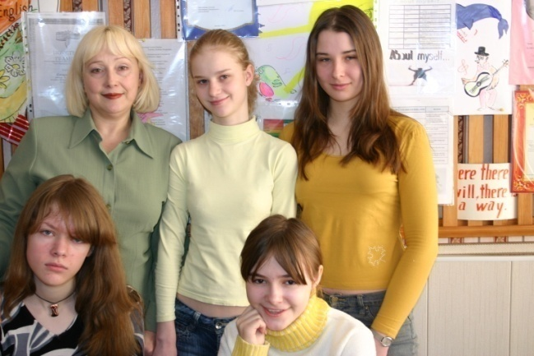
Я видела хорошие результаты и изменения, которые произошли с моими ребятами по сравнению с их одноклассниками из других групп:
- эмоциональная напряженность сменилась деловым и дружелюбным настроем работать и помогать друг другу; появилась новая пара настоящих подруг; девочки научились слушать друг друга и быть терпимее;
- заинтересовались не только дети в повышении успеваемости по языку но и их родители активизировались для обеспечения дополнительных индивидуальных занятий; детям и мне с ними стало интереснее работать;
- каждый ребенок проявил свои индивидуальные наклонности и показал, что он умеет делать для общего дела: организовывать, руководить, творчески мыслить, действовать, сочинять , рисовать и т.д.
Приобретенный опыт я использовала в своей работе не только в обучении английскому языку, но и в классном руководстве.
Подводя итоги, можно сказать, что формирование положительной мотивации к овладению иностранным языком зависит не только от содержания учебного материала, но и от стиля работы учителя при формировании личностных и коммуникативных учебных действий в учебной и воспитательной деятельности.

Не менее важным результатом моей деятельности явился тот факт, что мои выпускники 9 классов- 23человека- сдали ОГЭ в 2017 году без троек: 14 человек на «5», остальные- хорошисты. И вам всем удачи! Спасибо!

